L’aménagement transfrontalier : une nouvelle façon de construire l’Union européenne
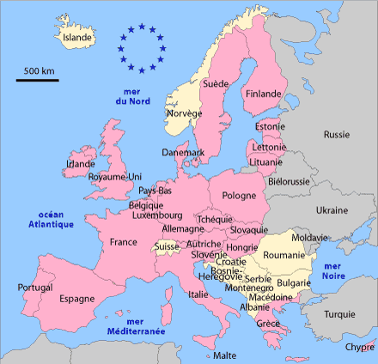
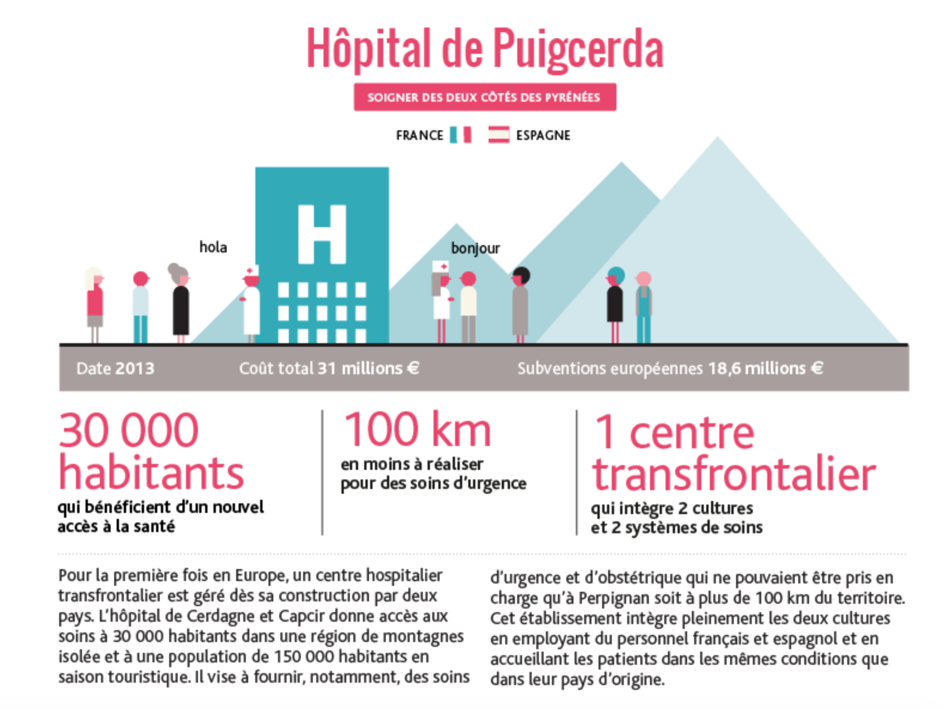
Consignes :
Lisez le document qui présente l’hôpital de Puigcerda.
Complétez le schéma qui suit en montrant que cet hôpital est un projet européen transfrontalier.

Entourez sur la carte la zone transfrontalière concernée par cet aménagement.

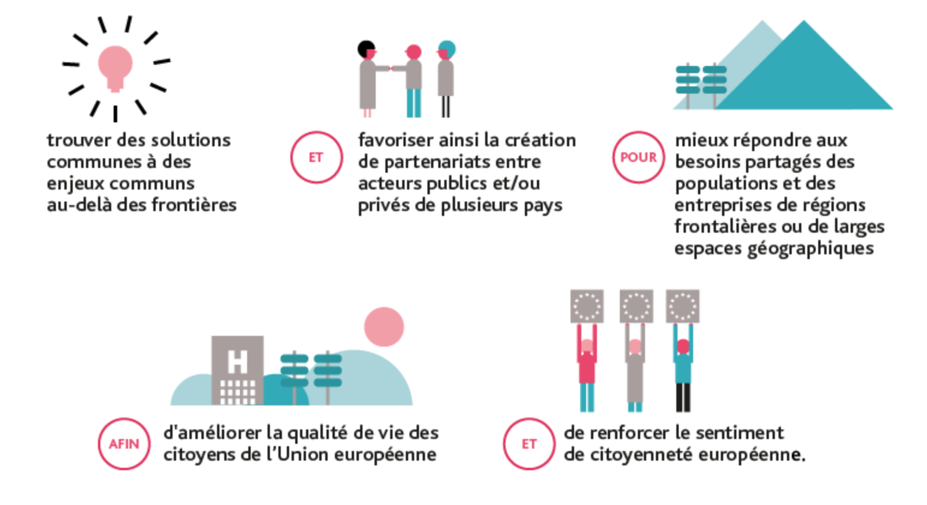

Pourquoi peut-on dire que l’hôpital de Puigcerda est un aménagement européen ?

